初中英语对话类语篇知识结构化教学策略初探
上海市长桥中学 邓东昀
摘要：
对话类文本作为语篇体裁的一种类型，有其文体特征及内在逻辑。通过理解对话内容、分析对话意图、归纳对话结构，对话类语篇结构实现思维可视化。学生可将所学知识概念化、结构化，迁移运用到同类话题的真实情境，开展有效对话，达成对话目的。
关键词：对话类语篇，知识结构化
- 研究对话类语篇知识结构化教学策略的意义
《上海市初中英语学科教学基本要求》（以下简称为《基本要求》）（上海市教育委员会教学研究室，2021）一书的“学科核心能力矩阵”提出要求，初中学段学生能用学到的词汇、短语和语法规则就熟悉的话题准确描述、表达想法与情感。该要求包含两层含义：一是学生有效的学，二是学生准确的用。
在处理初中低年段对话类文本教学时，笔者习惯将对话类文本作为听说课型设计。对于教材中标题为“Reading”开头的对话类文本，笔者心生困惑：对话类文本如何进行阅读教学？笔者发现，《基本要求》将对话类文本归为“语篇”的一种类型。《基本要求》将语篇定义为在一定语境下，形式上具有衔接性、语义上具有连贯性的口头和书面语言。由此可见，对话类语篇并非几个话轮的堆叠。作为语篇，对话类文本有整体性特征。对话类文本作为语篇类型之一，也具有语篇的文本结构、文体特征、写作意图等特征。
基于语篇概念的理解，笔者分析对话类语篇的文体特征、文本内容、文本结构、对话意图，确定对话类语篇教学的输出活动以“说”为主。“说”这类输出活动有基于生活情境解决真实问题的特点，对话类语篇教学的输入与输出活动的共同点是话题及对话推进逻辑。因此，可将结构化知识的建构与应用作为对话类语篇的教学策略，确保对话类语篇知识的理解与迁移。
《运用英语结构化知识助力问题解决的案例探析》（赵连杰，2021）将结构化知识界定为：英语结构化知识是在主题语境统摄下一种整合性的，融通语言、文化和思维的知识形态。详言之，英语结构化知识是一种以主题为中心，以语篇为依托，有组织、有层次的认知结构，是语言、文化和思维有机整合的知识“化合物”形态。

- 对话类语篇知识结构化教学策略的实践
基于对语篇、结构化知识概念的理解，笔者以《7AU8 Reading: To be a healthy child(1)》(牛津上海版)一课为例，探索知识结构化教学策略在对话类语篇课堂教学中的实践。《运用英语结构化知识助力问题解决的案例探析》指出，英语结构化知识的建构路径需要可见的“过程与方法”。从语篇提取的碎片化信息走向整合，整合性信息被提炼成概念，概念转变为结构化知识进而形成新的认知结构，需要历经概括、整合、重组、提炼等复杂的思维活动。简言之，英语结构化知识的建构路径可归纳为：整合信息结构—提炼概念结构—建构认知结构。
笔者认真研读该课对话文本，基于“输入-输出”理论，确定这节课的教学活动设计思路为“以读促说”，即通过设计多个阅读活动，引导学生基于文体特征，整体理解文本，将文本知识结构化，迁移运用到情境对话中。基于本课的教学设计思路及结构化知识的建构路径，本节课的教学实践分为四板块，前三板块为阅读活动，第四板块为口语表达活动。
- 梳理语篇内容，整合信息结构
文本阅读从内容的信息获取开始。通过梳理、整合信息，可以建立信息间的关联，为文本的整体理解做准备，为文本知识结构化提供知识基础。
- 关注文体特征，获取背景知识
语篇阅读中，学生首先需要关注的是文体特征。对话类文本的文体特征明显，学生看到话轮便能认出。除此之外，对话类文本的文本特征还包含标题、导语、人物、图片等元素。通过关注此类元素，可以让学生获取对话语篇的背景知识，连结已有认知，推测对话的话题内容。如在《7AU8 Reading: To be a healthy child(1)》一课中，教师在读前环节让学生读图预测话题内容，之后教师提问，引导学生扫读文本获取背景知识，关注对话语篇的文体特征。
【教学片段】
T: Have a look at the picture, Are they camping too?
S: Yes. / No.
T: If they are camping, what may they talk about?
S: What they will do together./Playing football./...
T: From the picture, maybe we can’t find the answer. Please open your books to Page 59, read the dialogue quickly, tell me, What are they talking about?
S: They are talking about what they are going to do (at the Health Camp).
T: Yes, here, “health” means something that is fit and healthy. Who are talking in the dialogue?
S: Kitty, Joe, Peter, Alice, Jill.
T: And what activities can you find in the dialogue? Please take out your pen and underline the activities. You will have 30 seconds.
(Ss do the reading)
T: Time is up. What activities can you find?
S: Swimming. /Playing badminton. / Reading magazines./ Watching DVDs.
T: Good job!
【设计意图】
设计读图预测话题内容的教学活动，既能激发学生阅读兴趣，也能培养学生的读图和预测的阅读微技能。扫读获取文本话题的教学活动，培养的是学生看标题、引言、首尾句的阅读习惯。对话类文本的文体特征中，学生可能会忽略人物这一要素，而人物才是形成对话、推动对话的前提。通过提问Who，使学生有关注对话文本中人物因素的意识。
- 基于对话话题，整合文本内容
文本的内容是围绕话题展开。但是碎片化的内容，并不能拼出语篇的全貌。通过设计表格、流程图、鱼骨图、思维导图等形式，可以将文本内容梳理、整合、归类，理清文本内容的逻辑。如在《7AU8 Reading: To be a healthy child(1)》一课中，教师搭建表格支架，引导学生从对话人物喜欢/不喜欢的角度梳理活动内容（人物活动喜好表格内容详见表1），化繁为简，帮助学生更好地把握文本内容。
表1 人物活动喜好表格
Name | Likes | Dislikes
Kitty | swimming, _______________ | /
Joe | _________________________ | swimming, ________________
Peter | _________________________ | _________________________
Alice | _________________________ | /
Jill | _________________________ | _________________________
【设计意图】
多于两人的对话文本中，你一言我一语，没有明显的提问与回答，学生容易忽视人物，只看对话内容，从而不能理解对话是如何推进的。表格的设置（人物、喜好、活动）为学生的内容整合活动指明方向，也为后续的句际逻辑理解奠定基础。
- 理解语篇句型，提炼概念结构
对话推进的基础是问答句型。联系语篇内容，可以理解句型的句意及句际逻辑。通过提炼句型的概念结构，为对话语篇知识结构化提供认识方式，促进对话语篇知识结构化的生成。
- 基于整合内容，理解语篇句型
语言的理解应当基于语境，依托语篇。对话语篇中的句型是不同人物的你问我答，上下文存在紧密联系。因此对于新学句型，其语义及语用需要联系语篇上下文内容理解。如在《7AU8 Reading: To be a healthy child(1)》一课中，教师基于对话文本整合的表格内容，追问What did he/she say to show he/she likes/dislikes it? 引导学生细读文本，联系上下文理解“So do I.”, “Neither do I.”句型的含义，在文本中观察“So do I.”, “Neither do I.”句型的用法。（基于内容理解句意的教学活动设计详见图1）
图1 基于内容理解句意的教学活动设计
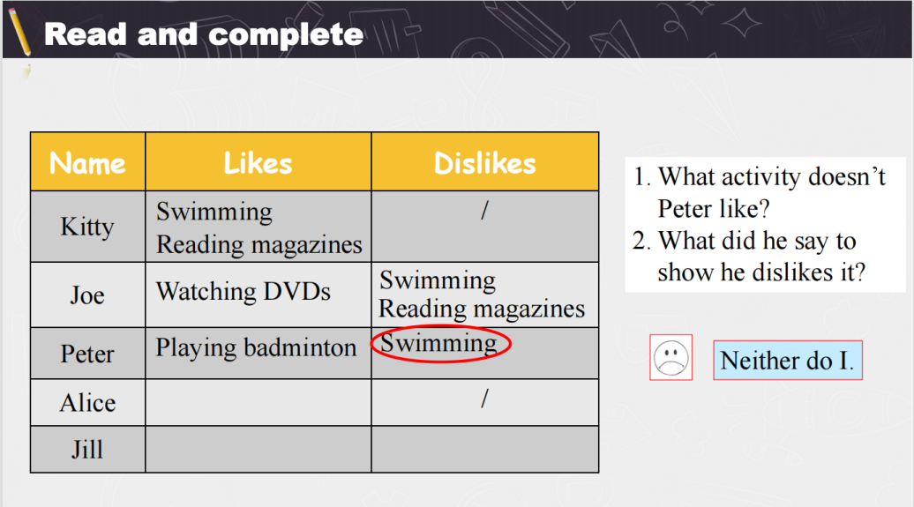
【设计意图】
基于表格内容追问句意的活动设计，旨在培养学生在语境中理解语义的意识，培养学生联系上下文猜测词义/句意的能力。基于语篇的单句理解，也能让学生更清楚这一句型的语用功能，即用于何类话题、何类情形，对应何类句型。
- 思考句际逻辑，提炼概念结构
如果阅读活动止步于信息提取、语言知识学习，这并非真正的阅读。真正的阅读需要深入思考，透过现象看本质。在对话类文本中，问答中的功能意念是文本内容的明显特征。因此，在句意理解的基础上，教师可将句型对应的概念词展示给学生，培养学生将知识概念化的意识。如在《7AU8 Reading: To be a healthy child(1)》一课中，学生基于文本理解了“So do I.”, “Neither do I.”句型的含义及用法后，教师将这两个句型归类，呈现共同的概念词——Opinion。（语言知识概念化的教学活动设计详见图2）
图2 语言知识概念化的教学活动设计
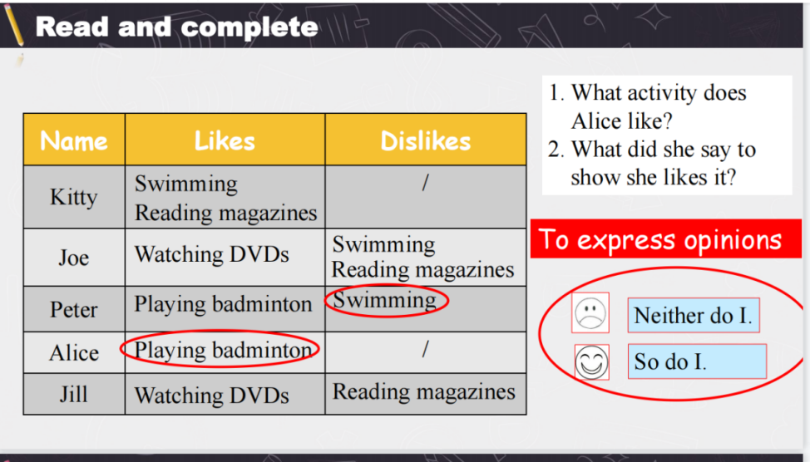
【设计意图】
学生认知概念词的过程，其实也是重新理解对应句型的过程。概念词能让学生更清晰的知道句型对应的情感态度，确保准确语用的发生。概念词的呈现、理解也为后续认知结构的形成做铺垫。
- 归纳语篇结构，建构认知结构
通过挖掘主题意义，归纳语篇结构，可以加深文本理解，为文本知识结构化提供迁移框架，也为后续同类主题对话的迁移应用奠定基础。
- 探究对话意图，明确语篇主题
《运用英语结构化知识助力问题解决的案例探析》（赵连杰，2021）指出，语篇是主题和主题意义探究的具体载体，语篇研读的过程是主题意义探究的过程。语篇有其写作意图，对话类语篇也有其对话意图。在理解语篇内容及语言的基础上，教师设计问题链，让学生在发现对话结果的过程中探究对话意图，在思考对话结果形成的依据的过程中明确语篇背后蕴含的价值观。
如在《7AU8 Reading: To be a healthy child(1)》一课中，教师设计了问题链如下所示：
Q1: What activities did they choose finally?

Q2: How do you know? (Key words/sentences)

Q3: Why did they choose the two activities?
学生在独立思考、同伴分享、问题解答（think-pair-share教学法）的过程中明白，该文本的对话意图是选择团队活动内容，选择依据是选择所有或大部分成员喜欢的活动。对话意图及对话推进依据形成了对话语篇的主题。体现对话语篇结构的对话流程图的主题、框架逻辑由此明确。
- 归纳对话结构，建构认知结构
在对话语篇的多次阅读中，教师引导学生理解了对话文本的话题、文体特征、人物、内容、句际逻辑、对话意图。这些对话要素的理解，促成了文本整体理解的知识结构图框架的形成。对话语篇结构图的形式可以多样，但其框架设计需基于对话意图、文本内容、句际逻辑。
如在《7AU8 Reading: To be a healthy child(1)》一课中，通过阅读，明确了对话意图为选择小组活动内容，文本内容是小组成员表达自己的想法，句际逻辑为提议 原因观点（赞同/不赞同）达成共识下一个提议。在综合内容、知识、逻辑的基础上，确定了该对话语篇结构采用两个分支走向的流程图，体现人物态度，形成文本整体理解的知识结构图，语篇结构逻辑实现思维可视化。本教学环节，教师首先呈现对话流程图标题、框架及第一步内容，进行示范。教师使用If …, what will you say?的引导语，引导学生观察对话文本，归纳出对话流程及对应句型。（对话流程结构化的教学活动设计详见图3）
图3 对话流程结构化的教学活动设计
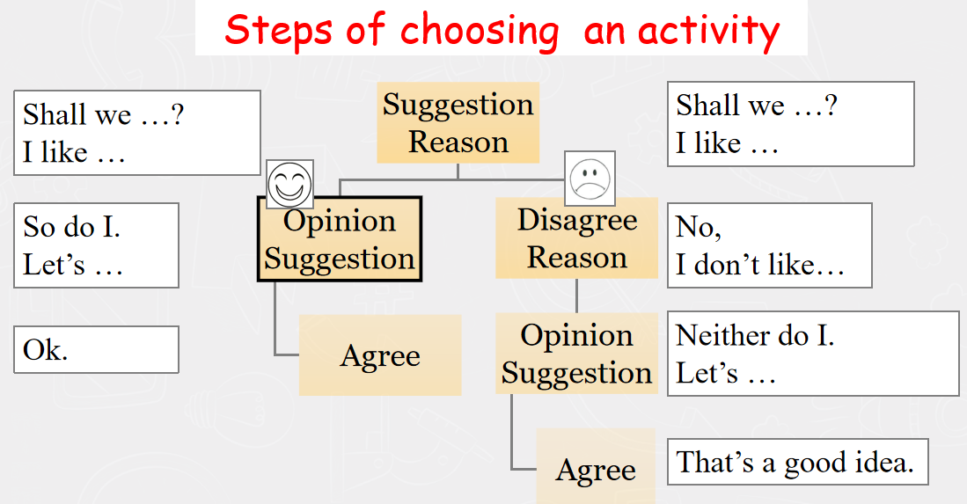
【设计意图】
对话流程图包含三个板块内容：标题、概念词、句型。标题旨在明确对话意图，并将该流程图归类，为后续的同类情境迁移英语做准备。概念词体现的是对话逻辑，帮助学生更深入地理解语用功能之间的逻辑关系。句型体现的是语篇内容，是概念词对应的具体句型，既帮助学生理清对话内容的推进逻辑，也帮助学生进一步理解概念词的含义。在学生回答的过程中，教师多次提醒（You can say yes, you can say no)，保障思维的开放性，为真实情境的语用做准备。
- 迁移知识结构，助力情境语用
英语结构化知识由于实现了语言知识、文化知识、思维图式的有机关联，所形成的认知框架在新的问题情境下有更强的迁移力，更有助于问题解决。语篇的知识结构是阅读活动的成果，也是输出活动可以迁移应用的工具，是联系输入、输出活动的桥梁。基于对话类语篇的对话意图、话题、人物关系、功能意念等文体特征，对话流程图这一知识结构图可运用到同类生活情境对话中，解决真实问题。
如在《7AU8 Reading: To be a healthy child(1)》一课中，学生在读后环节基于“选择春游小组活动”的主题情境展开讨论。相对于模仿课文展开对话，参考流程图来推进对话更具有开放性，学生随时可以说Yes或者No。对话流程图工具的借用，也减少了学生句型应答的逻辑错误。如So do I句型是回应I like ...句型, 而不是Shall we ...句型。在输出活动环节，为了确保学生运用对话语篇的重要句型，对话内容指向对话目的，教师依据语篇知识结构（对话流程图）设计了评价量表。（情境对话评价量表内容详见表2）
表2 情境对话评价量表
Questions | Group 1 | Group 2 | Group 3
Did they use “Shall we...?” “Let’s ...”, to make suggestions? | Yes./ No. | Yes./ No. | Yes./ No.
Did they use “So do I”, “Neither do I” to express opinions? | Yes./ No. | Yes./ No. | Yes./ No.
What activities did they choose? | 1._______  2._______ | 1.______  2.______ | 1._______  2._______
【设计意图】
评价量表的评价标准包含句型、活动内容两个维度，帮助学生检测对话是否用到了流程图中的重要句型，达到了对话意图。在小组讨论环节，学生运用评价量表自评、自纠对话流程及内容。在对话展示环节，学生以倾听者身份填写评价量表，发表评价，培养学生倾听他人的习惯，促进学生批判性思维的生成，丰富学生的评价语言。流程图与评价量表的使用，帮助学生实现了知识的迁移与运用，也让学生关注发言的规范性、逻辑性、关联性。

- 对话类语篇知识结构化教学策略的思考
英语结构化知识是按照认知结构把零散、无序的语言输入信息，加工成系统、有序的知识结构。《7AU8 Reading: To be a healthy child(1)》一课基于知识结构化教学策略设计的教学活动，其语篇知识结构的成果——对话流程图的梳理与呈现，有效促进了输出活动的顺利进行，助力于教学目标的有效达成。基于此，笔者对基于知识结构化教学策略的对话类语篇教学设计有以下思考。
- 基于文体特征
对话类文本作为语篇的一类，有其文体特征。对话是由至少两个人围绕特定话题而展开的，往往通过提问与回答来体现对特定话题的词汇、句式的使用。因此教师在设计对话类语篇的教学活动时，需要关注对话的文体特征，如语境、话题、人物、配图、引言等。只有基于语境、明确话题、理解人物关系，才能为进一步的文本分析及阅读活动设计打好基础。
- 立足语篇意识
以语篇为单位的阅读，需要关注文本的整体性。通过阅读，理解语篇的内容、语言、意图等，可以形成语篇的整体知识结构。对话类文本作为语篇，也应关注其整体性。因此教师在文本分析时，需要明确对话意图，梳理对话内容推进的逻辑，形成文本的整体结构。基于语篇的知识结构，教师再思考学生形成语篇知识结构所需要理解的要素，如内容、语言、思维等，设计阅读教学活动。
- 服务语言输出
对话类文本不同于其它文本的是，对话文本侧重于具体语境下的言语交际，即真实生活的对话。因此，对话类语篇大多时候的输出活动为“说”。设计对话类语篇的阅读活动旨在让学生将阅读中学到的知识、技能、情感态度应用到真实情境的语言表达。因此，教学活动的设计应当先考虑语言输出需要具备什么知识、能力、认知，再以此为依据，逆向设计相应的输入活动。需要注意的是，对话类文本不同于其它类别文本的是语用功能的重要性。因此，在教学活动中，语用功能的理解、巩固、运用需要落实。

- 结语
在日常生活中，我们需要通过对话达到交际目的，且对话类文本在初中英语低年段教材中占较大比例，因此对话类语篇的文本结构有其研究价值。通过知识结构化教学策略的初步研究与实践，笔者找到了对话类语篇的有效教学工具，即知识结构图（包含对话意图、功能意念、对话逻辑）。知识结构图在对话类语篇教学中的应用，可以确保教学实施的有效输入和输出，培养学生将对话类文本看作整体语篇的意识，调动学生探究概念词、知识结构图的兴趣，从而提高学生的语言运用能力，提升学生的思维品质，发展学生的学习能力，实现深度学习。
然而，对话流程图仍有其局限性，仅限于有对话意图的对话语篇尝试。对话类文本话题类别多，不同话题的对话推进逻辑不尽相同，对话类文本难以确定统一的文本内容结构框架范式。因此，对话语篇的知识结构图也需要基于内容逻辑，以不同形式呈现，如流程图、概念图、思维导图等。笔者在今后教学中将继续探索，尝试建构同类话题的对话结构，进一步优化完善知识结构化教学策略在对话语篇文本的教学实践应用。

参考文献：
- 上海市初中英语学科教学基本要求［M］.上海：上海市教育委员会教学研究室，2021
- 普通高中英语课程标准（2017年版2020年修订） ［M］. 北京：高等教育出版社，2020.
- 赵尚华. 初中英语教学关键问题研究 ［M］. 上海：上海教育出版社，2020.
- 赵连杰.英语结构化知识的建构路径及案例解析［J］. 中小学教师培训，2020（5）：63－66.
- 赵连杰.运用英语结构化知识助力问题解决的案例探析［J］. 中小学教师培训，2021（7）：60－64.
- 刘濯源. 思维可视化：减负增效的新支点［J］. 中小学管理，2014（6）：10－13.

上海市初中英语学科教学基本要求［M］.上海：上海市教育委员会教学研究室，2021.
同上。
赵连杰.英语结构化知识的建构路径及案例解析［J］. 中小学教师培训，2020（5）：63－66
同上。
刘濯源. 思维可视化：减负增效的新支点［J］. 中小学管理，2014（6）：10－13
赵尚华 . 初中英语教学关键问题研究 ［M］. 上海：上海教育出版社，2020.
赵连杰.运用英语结构化知识助力问题解决的案例探析［J］. 中小学教师培训，2021（7）：60－64.
赵连杰.运用英语结构化知识助力问题解决的案例探析［J］. 中小学教师培训，2021（7）：60－64
赵连杰.运用英语结构化知识助力问题解决的案例探析［J］. 中小学教师培训，2021（7）：60－64
赵尚华. 初中英语教学关键问题研究 ［M］. 上海：上海教育出版社，2020.

